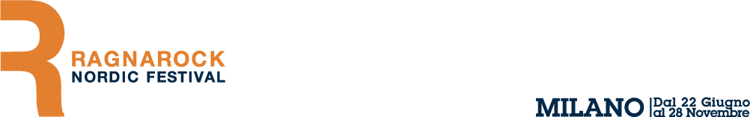
PROSSIMI EVENTI
26.10.2010
Conferenza ‘Culture Futures’
Palazzo Marino, Sala Alessi - Milano
Nord Europa e Italia si confrontano.
Artisti, architetti e designer nordici incontrano i rispettivi italiani per approfondire il ruolo della cultura, del design e dell’architettura nella nuova Era ecologica.
Registrazione: conferenza@ragnarock.eu

13.11.2010
Co2 Green Drive
Milano
Dopo i successi di Riga e Copenhagen, torna a Milano la celebre maratona pubblica di mezzi ecologici che, disegnando la sigla ‘Co2’ per le vie della città, avrà il fine di sensibilizzare l'opinione pubblica a una mobilità più sostenibile.

18-28.11.2010
Søren Solkær Starbird presenta "Closer"
Spazio Lattuada - Milano
Uno dei più grandi fotografi danesi presenta finalmente in Italia ‘Closer’, libro che raccoglie tutti i ritratti fotografici dei piú grandi musicisti rock contemporanei che compongono la sua celeberrima serie. Diverse opere saranno esposte al pubblico dal 18 al 28 novembre 2010. Inaugurazione 18 novembre 2010.

